

İŞ AKIŞ SÜREÇLERİ



Süreç Adı: | Sağlık, Kültür ve Spor Alt Süreci

Üst Süreci: İdari ve Destek Ana Süreci
Sürecin Sorumluları: Sağlık Kültür ve Spor Daire Başkanı
Sürecin Uygulayıcıları: Şube Müdürlükleri
Sürecin Kapsamı ve Amacı: Üniversitemizin personeline/öğrencisine sunduğu hizmet ve faaliyetlerinin ekonomik ve etkin bir şekilde yerine getirilmesini temin etmek, mali hizmetleri sunmak (bütçe ve bütçeleme işlemleri, satın alma, mevzuatlar çerçevesinde kısmi zamanlı öğrenci çalıştırılması, tahakkuk, taşınır mal kayıt kontrol vb.) öğrenciye yemek hizmeti sunmak, öğrenci ve çalışanlara katıldığı sportif/kültürel faaliyetler ve kurs hizmetlerinin yürütülmesini sağlamak.
Sürecin Girdileri: Kayıtlar, Mevzuatlar, Öğrenci, Akademik ve İdari Personel, Sarf Malzeme, Yazılım, Donanım

Sürecin Faaliyetleri:
- Yıllık Bütçe Kanun Teklif ve Tasarısı’nın hazırlanması, planlanması ile harcanmasının, bütçe ödenek durumunun sürekli olarak takip ve kontrolünün yapılmasının sağlanması.
- Başkanlığın her türlü malzeme ve hizmete ilişkin ihtiyaçlarının satınalma yoluyla karşılanması
- Kullanılan ve tüketilen demirbaş ve sarf malzemelerin, depolanmasını, kullanımını muhafaza ve elden çıkarılmasını düzenleyen ilke ve esaslara uygun olarak faaliyetlerinin yürütülmesi
- Yönetmelik ve yönergeler doğrultusunda kısmi zamanlı ve işyeri uygulaması kapsamında öğrenci çalıştırılması ve ücretlendirilmesi
- Daire Başkanlığının ihtiyaç duyduğu demirbaş ve sarf malzemelerinin karşılanması
- Öğrenci ve personele yönelik faaliyetlerin gerçekleştirilmesinde diğer daire başkanlıkları ve akademik birimlere mali destek sağlanması
- İhtiyaç sahibi öğrencilerin belirlenmesi ve yemek bursu verilmesinin sağlanması
- Öğrenci ve personele yönelik kültür gezileri ve doğa yürüyüşleri düzenlenmesi
- Her türlü spor, kültürel ve sosyal etkinliklerin düzenlenmesi için öğrenci topluluklarının kurulması, faaliyetlerinin takibi ve başarılı öğrenci topluluklarının takdir edilmesi ile ilgili çalışmaların yürütülmesi
- Öğrenci ve personele hizmet satın alınması yöntemiyle yemek hizmeti sunumu ile ilgili Teknik Şartname hazırlanması
- Aylık yemek menüsünün hazırlanması
- Yemeğin hizmete sunumu ile ilgili her türlü denetim ve benzeri işlemlerin yürütülmesi
- Yemek hak edişlerinin hazırlanması ve yüklenici firmaya ödenmesinin sağlanması

- Dicle Üniversitesi öğrencileri ve çalışanlarına yönelik sportif faaliyetlerin düzenlenmesi
- Üniversite içi ve üniversiteler arası spor faaliyetlerinin planlanması ve gerçekleştirilmesi
Sürecin Çıktıları: İşlemi Tamamlanmış Doküman ve Kayıtlar, Hizmet İzleme Sonuçları, Yapılan Satın Almalar, Ödemeler, Ön Mali Kontroller, Avanslar, Tedarikçi Değerlendirmeler, Hurdaya Ayrılan ve Terkin Müzekkereleri Hazırlanan Malzeme Listeleri, Mali Yılsonunda Hazırlanan Sayım Cetvelleri ve Depo Stok Listeleri, Tasnif İşlemleri Sonuçları, Spor Etkinlikleri, Kültür ve Doğa Gezileri, Üretilen ve Sunulan Beslenme Hizmetleri

Sürecin Performans Göstergeleri:
- Üniversite Tarafından Sağlanan Burslardan Faydalanan Öğrenci Oranı: ((Üniversiteden Burs Alan Öğrenci Sayısı) / (Toplam Öğrenci Sayısı))*100
- Öğrenci Toplulukları Etkinlik Sayısı
- Öğrenci Topluluk Sayısı
- Topluluk Faaliyetlerine Katılan Öğrenci Sayısı
- Yıllık Açılan Stant Sayısı
- Stant Açma Taleplerinin Birimlere Göre Dağılımı
- Öğrenci ya da Personelin Yıl İçinde Katıldığı Kurum Dışı Etkinlik ya da Organizasyon Sayısı (Şampiyona, Fuar, Sempozyum vb.)
- Yıl İçinde Birim Tarafından Düzenlenen Etkinlik ya da Organizasyon Sayısı
- Etkinliğe Katılan Öğrenci, Akademik ve İdari Personelin Birimlere Göre Dağılımı
- Öğrenci ve Personele Yönelik Düzenlenen Doğa Yürüyüşü ve Kültür Gezisi Sayısı
- Doğa ve Kültür Gezilerine Katılan Öğrenci ve Personel Sayısı
- Eğitim-Öğretim Yılı Süresince Yapılan Toplam Araç Tahsisi Sayısı
- Gezi Aracı Tahsisi Yapılan Akademik Personel ve Öğrencilerin Birimlere Göre Dağılımı
- Yıl İçinde Gerçekleştirilen Teknik Gezilere Tahsis Edilen Araç Sayısı
- Porsiyon Gramajlarına Uygun Üretim Yapılması
- Öğrenci ve Çalışanlara Sunulan Yemek Sayıları
- Öğrenci, İdari ve Akademik Personel Memnuniyet Oranı
- Yemek Tüketim Oranı:((Tüketilen Yemek Sayısı) / (Sunulan Yemek Sayısı))*100
- Şikâyetler Kapsamında Yapılan İyileştirme Sayısı
- Yemekhanelerde Yapılan Denetleme Sayısı
- Yıllık Yemek Bursundan Faydalanan Öğrenci Sayısı
- Düzenlenen Ödeme Emri Sayısı
Sürecin Müşterisi: Akademik ve İdari Birimler, Öğrenciler, İlgili Kurum ve Kuruluşlar
Sürecin Tedarikçisi: Akademik ve İdari Birimler, İlgili Kurum ve Kuruluşlar
Süreci Tanımlayanlar: Ana Süreç Sorumlusu ve Uygulayıcıları, Süreç Yönetimi Çalışma Grubu

Süreç Adı: | Öğrenci Topluluğu Kurma Alt Detay Süreci

Bağlı Olduğu Alt Süreç: Sağlık, Kültür ve Spor Alt Süreci
Sürecin Sorumluları: Sağlık, Kültür ve Spor Daire Başkanı
Sürecin Uygulayıcıları: Kültür Şube Müdürlüğü, Öğrenciler
Sürecin Amacı: Üniversitemiz bünyesinde gerçekleştirilen her türlü spor, kültür ve sanat faaliyetlerini organize ederek öğrencilerin serbest zamanlarını en iyi şekilde değerlendirmelerini sağlamak amacıyla öğrenci topluluklarının kurulmasının sağlanması
Sürecin Girdileri: 2547 Sayılı Yükseköğretim Kanununun 46 ve 47’nci Maddesi, Öğrenci Toplulukları Tüzüğü ve Dicle Üniversitesi öğrenci toplulukları/kulüpleri Yönergesi
Sürecin Faaliyetleri:
- Kurulacak olan topluluğun yönetim listesi ve tüzüğü hazırlanarak akademik başkan ve öğrenci başkanı imzalı dilekçe (topluluğun isim ve logosunun belirtildiği) ile Sağlık, Kültür ve Spor Dairesi Başkanlığı'na başvuru yapılması
- Üniversitemiz Spor, Kültür ve Sanat Birliği'nin ilk toplantısında kurulma talebinin gündeme alınması ve topluluk temsilcisi tarafından yönetim kurulunun bilgilendirilmesi
- Spor, Kültür ve Sanat Birliği uygun görür ise karar defteri imzalanarak topluluğun kurulmasına karar verilmesi
- Alınan kararın öğrenci topluluğu yönetimine tebliğ edilmesi
Sürecin Çıktıları: Topluluk Listesi, Öğrenci Topluluğu Yönetim Kurulu Listesi, Üye Listesi
Sürecin Performans Göstergeleri:
- Öğrenci Toplulukları Etkinlik Sayısı
- Öğrenci Topluluk Sayısı
- Topluluk Faaliyetlerine Katılan Öğrenci Sayısı
Sürecin Müşterisi: Akademik ve İdari Birimler, Öğrenciler
Sürecin Tedarikçisi: Sağlık, Kültür ve Spor Daire Başkanlığı, İlgili Kurum ve Kuruluşlar, Öğrenciler
Süreci Tanımlayanlar: Süreç Sorumlusu ve Uygulayıcıları, Süreç Yönetimi Çalışma Grubu

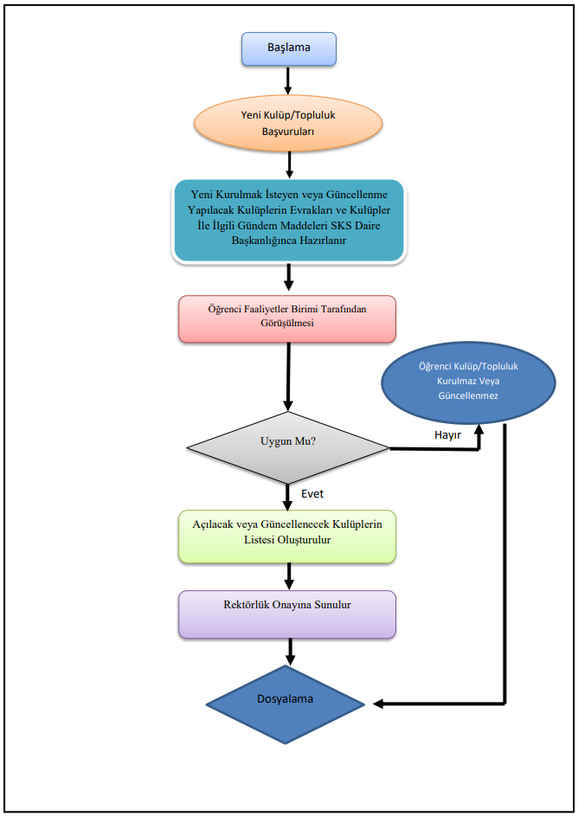

Süreç Adı: | Stant Açma ve Diğer Tanıtıcı Faaliyetler Alt Detay Süreci

Bağlı Olduğu Alt Süreç: Sağlık, Kültür ve Spor Alt Süreci Sürecin Sorumluları: Sağlık, Kültür ve Spor Daire Başkanı Sürecin Uygulayıcıları: Kültür ve Spor Şube Müdürlüğü
Sürecin Amacı: Dicle Üniversitesi Kampüsü, Fakülteler, Meslek Yüksekokulları ve Yüksekokulların sınır alanları içerisinde ilan, reklam ve tanıtım yapmak amacıyla kulüp ve toplulukların açılan stant, konulan pano, tanıtıcı levha, afiş vb.’nin yol açabileceği görüntü kirliliğinin ortadan kaldırılması, öğrencilerin sosyal ve kültürel anlamda gelişmelerine katkıda bulunulmasının sağlanması
Sürecin Girdileri 2547 Sayılı Yükseköğretim Kanununun 46 ve 47’nci Maddesi, Öğrenci Toplulukları Tüzüğü ve Dicle Üniversitesi öğrenci toplulukları/kulüpleri Yönergesi
Sürecin Faaliyetleri:
- Sağlık Kültür ve Spor Dairesi Başkanlığı'na öğrenci kulüp/topluluk talep formu ile başvuru yapılması
- Talebi uygun görülen kulüplerin tarafından stant talep ve taahhütname formlarının doldurulması
- Sağlık, Kültür ve Spor Dairesi Başkanlığı'nca ilgili birim Şube Müdürü bilgisi dahilinde stant açma izni verilmesi
Sürecin Çıktıları: Stant Açma İzin Belgesi
Sürecin Performans Göstergeleri:
- Yıllık Açılan Stant Sayısı
- Stant Açma Taleplerinin Kulüp/Topluluklara Göre Dağılımı
Sürecin Müşterisi: Öğrenciler
Sürecin Tedarikçisi: Sağlık, Kültür ve Spor Daire Başkanlığı, İlgili Kurum ve Kuruluşlar
Süreci Tanımlayanlar: Süreç Sorumlusu ve Uygulayıcıları, Süreç Yönetimi Çalışma Grubu

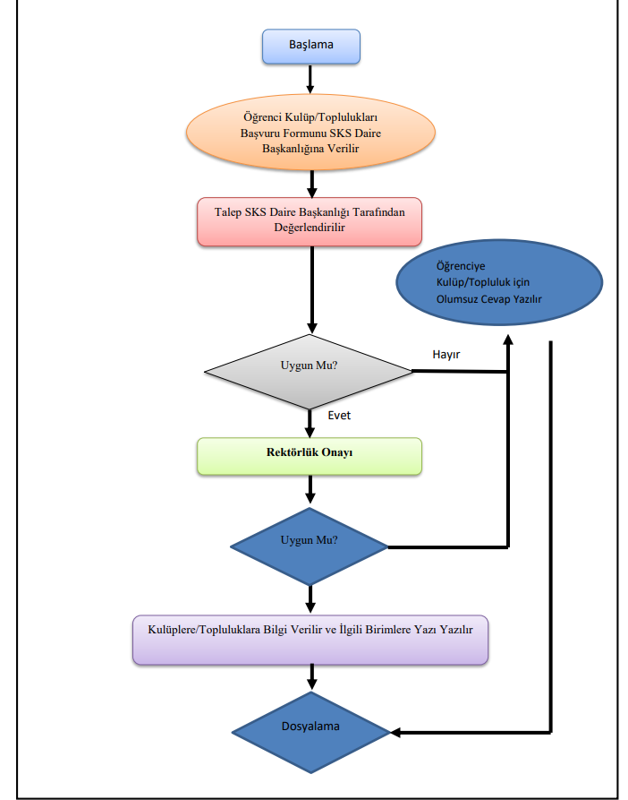
Süreç Adı: | Kültürel ve Sportif Etkinliğe Katılım Alt Detay Süreci

Bağlı Olduğu Alt Süreç: Sağlık, Kültür ve Spor Alt Süreci Sürecin Sorumluları: Sağlık, Kültür ve Spor Daire Başkanı Sürecin Uygulayıcıları: Kültür ve Spor Şube Müdürlüğü
Sürecin Amacı: Yükseköğretim Kurulu’nun yapacağı plan ve programlar uyarınca, öğrencilerin beden ve ruh sağlığının korunması, beslenme, barınma, çalışma, dinlenme ve serbest zamanlarını değerlendirme gibi sosyal ihtiyaçlarını karşılamak ve bu amaçla bütçe imkanları dahilinde öğrencilerin bu etkinliklere, eğitimlere ve organizasyonlara katılmalarının sağlanması
Sürecin Girdileri: Katılım Talep Dilekçesi, Katılımcı İsim ya da Kafile Listesi, Talebi İçeren İlgili Birim Yazısı

Sürecin Faaliyetleri:
- Bağlı bulunan birime katılmak istenilen organizasyonun bilgilerini içeren, talebin mahiyetinin özetlendiği bir dilekçe ile başvuru yapılması
- Talebi uygun görülen başvurularda katılımcı isim ya da kafile listesi hazırlanması
- İlgili birimin konuyu üst yazı yazarak Sağlık, Kültür ve Spor Dairesi Başkanlığı'na iletmesi
- Spor, Kültür ve Sanat Birliği Başkanlığı Onayı alınması ve onayın ilgili birim aracılığıyla katılımcılara tebliğ edilmesi
- Talep konusu etkinliğe katılımlarının sağlanması
Sürecin Çıktıları: Spor, Kültür ve Sanat Birliği Oluru İlgili Birim Tarafından Yazılan Tebliğ Yazısı

Sürecin Performans Göstergeleri:
- Öğrenci ya da Personelin Yıl İçinde Katıldığı Kurum Dışı Etkinlik ya da Organizasyon Sayısı (Şampiyona, Fuar, Sempozyum vb.)
- Yıl İçinde Birim Tarafından Düzenlenen Etkinlik ya da Organizasyon Sayısı
- Etkinliğe Katılan Öğrenci, Akademik ve İdari Personelin Birimlere Göre Dağılımı
- Öğrenci ve Personele Yönelik Düzenlenen Doğa Yürüyüşü ve Kültür Gezisi Sayısı
- Doğa ve Kültür Gezilerine Katılan Öğrenci ve Personel Sayısı
Sürecin Müşterisi: Akademik ve İdari Personel, Öğrenciler
Sürecin Tedarikçisi: Sağlık, Kültür ve Spor Daire Başkanlığı, İlgili Kurum ve Kuruluşlar, Öğrenciler
Süreci Tanımlayanlar: Süreç Sorumlusu ve Uygulayıcıları, Süreç Yönetimi Çalışma Grubu

SPOR ORGANİZASYON ŞEMASI

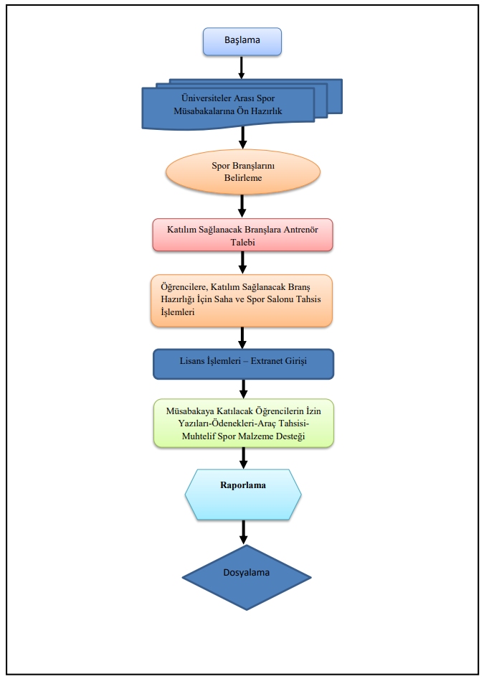

KÜLTÜR ORGANİZASYON ŞEMASI
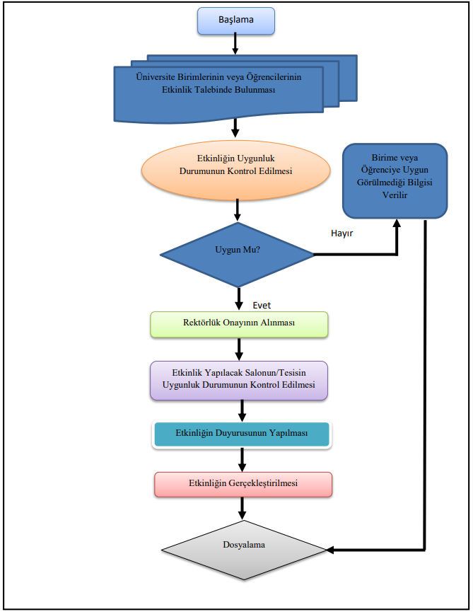

Süreç Adı: | Kısmi Zamanlı Çalışan Öğrenci Alt Detay Süreci

Bağlı Olduğu Alt Süreç: Sağlık, Kültür ve Spor Alt Süreci
Sürecin Sorumluları: Sağlık, Kültür ve Spor Daire Başkanı
Sürecin Uygulayıcıları: Sağlık, Kültür ve Spor Daire Başkanlığı Şube Müdürlükleri
Sürecin Amacı: Üniversitemiz öğrencilerinin, ders programı dışındaki zamanlarını akademik veya idari birimlerde kısmi zamanlı olarak çalıştırılarak istihdam edilmesinin sağlanması
Sürecin Girdileri: 2547 Sayılı Kanunun 46'ncı Maddesi ve Buna Bağlı Olarak Yayımlanan "Yükseköğretim Kurumlarında Kısmî Zamanlı Öğrenci Çalıştırılabilmesine İlişkin Usul ve Esaslar", 5510 Sayılı Kanun, 193 Sayılı Kanun, 213 Sayılı Kanun ve Merkezi Yönetim Harcama Belgeleri Yönetmeliği

Sürecin Faaliyetleri:
- Çalışacak öğrenci ücretlerinin belirlenerek Genel Sekreterliğe gönderilmesi
- Genel Sekreterlik tarafından belirlenen öğrenci ücretlerin değerlendirilmesi
  - Uygun ise Yönetim Kurulu kararının alınması
- Kontenjanların belirlenmesi
- Çalışacak öğrencilerin sözleşme yapılmak üzere SKS Daire Başkanlığı’na yönlendirilmesi.
- Öğrencinin işe giriş bildirgesinin SGK’ya elektronik ortamda verilmesi
- Puantajların SKS Daire Başkanlığı’na iletilmesi (takip eden ayın ilk haftası içerisinde)
- Ücret ödemesi için bordro ile gerekli evrakların hazırlanarak Strateji Geliştirme Daire Başkanlığı’na teslim edilmesi.
Sürecin Çıktıları: Ödeme Emri Belgesi, Harcama Talimatı Onay Belgesi, Bordro, SGK Tahakkuk Fişi, SGK Hizmet Listesi, Muhtasar Beyannamesi, Muhtasar Tahakkuk Fişi
Sürecin Performans Göstergeleri:
- Çalışan Öğrenci Sayısı
Sürecin Müşterisi: Akademik ve İdari Birimler, Öğrenciler
Sürecin Tedarikçisi: Sağlık, Kültür ve Spor Daire Başkanlığı, ilgili Daire Başkanlıkları, Akademik ve İdari Birimler, Öğrenciler
Süreci Tanımlayanlar: Süreç Sorumlusu ve Uygulayıcıları, Süreç Yönetimi Çalışma Grubu

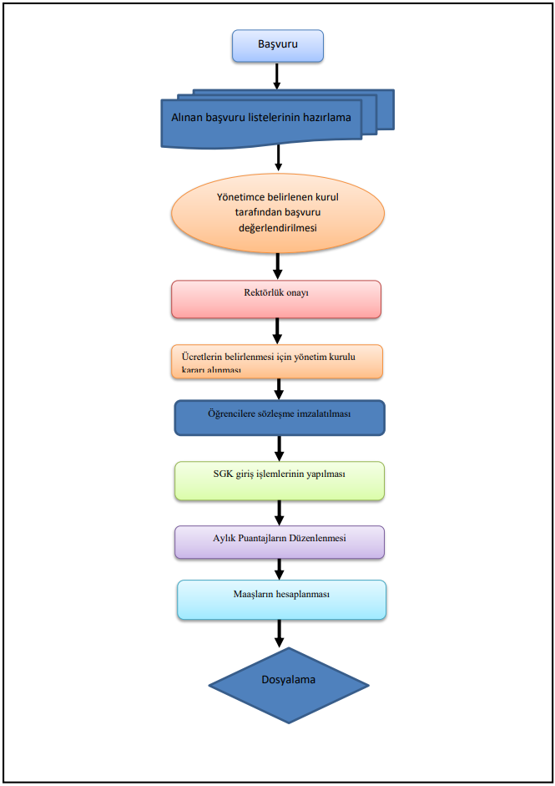

Süreç Adı: | Yemek Bursu Alt Detay Süreci

Bağlı Olduğu Alt Süreç: Sağlık, Kültür ve Spor Alt Süreci
Sürecin Sorumluları: Sağlık, Kültür ve Spor Dairesi Başkanı
Sürecin Uygulayıcıları: Sağlık, Kültür ve Spor Daire Başkanlığı Şube Müdürlükleri
Sürecin Amacı: Üniversitemiz öğrencilerinden ihtiyaç sahibi olanları yemek bursundan faydalandırabilmek adına birimler arasında gerekli koordinasyon ile ilgili bursun öğrenciye ulaştırılmasının sağlanması
Sürecin Girdileri: İlgili Kanun ve Yönetmelikler, Kontenjan Listeleri, Öğrenci Listeleri
Sürecin Faaliyetleri:
- Sağlık, Kültür ve Spor Dairesi Başkanlığı tarafından Fakülte, Yüksekokul ve Meslek Yüksekokullarındaki öğrenci sayılarına göre bir kontenjan dağılımı belirlemek.
- Yemek bursu duyurusunun öğrencilere yapılması.
- Yemek bursu alacak öğrencilerinin değerlendirilmesinin yapılması.
- Rektörlük onayı alınması.
- Bilgi İşlem Daire Başkanlığına bildirilmesi
Sürecin Çıktıları: Burs Almaya Hak Kazanan Öğrencilerin Teslim Etmesi Gereken Belgeler

Sürecin Performans Göstergeleri:
- Yıllık Yemek Bursundan Faydalanan Öğrenci Sayısı
Sürecin Müşterisi: Öğrenciler
Sürecin Tedarikçisi: Sağlık, Kültür ve Spor Daire Başkanlığı
Süreci Tanımlayanlar: Süreç Sorumlusu ve Uygulayıcıları, Süreç Yönetimi Çalışma Grubu

Tanımlanma Tarihi:
Gözden Geçirme ve Raporlama Sıklığı: 1 yıl

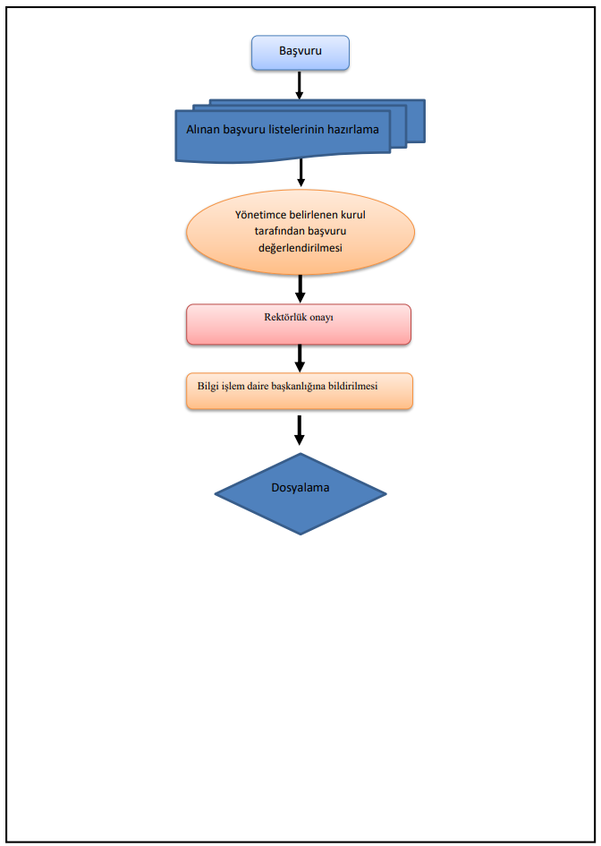

Süreç Adı: | Mutfak, Yemekhane Denetimi ve Yemek Üretimi Alt Detay Süreci

Bağlı Olduğu Alt Süreç: Sağlık, Kültür ve Spor Alt Süreci
Sürecin Sorumluları: Sağlık, Kültür ve Spor Dairesi Başkanı
Sürecin Uygulayıcıları: Beslenme Şube Müdürlüğü, Kontrol Komisyonu Üyeleri
Sürecin Amacı: Üniversitemizin yemek hizmeti alımını her daim sağlamak için gerekli olan tüm üretim, satın alınan malzeme kontrolü, ihale, denetleme gibi alanlarda hizmet vermek; mevcut personel ve ekipman ile üniversitemizin beslenme sürecine destek vermek amacıyla bu sürecin en kaliteli ve en güvenli koşullarda sağlanması için çalışmak; güncel gelişmeleri takip ederek üniversitemiz ve bağlı birimlerdeki yemekhanelerde ve yüklenici firma mutfağında Hizmet İşleri Genel Şartnamesi, Kamu İhale Kanunu ve ilgili mevzuat hükümlerine uygun yapılmasının sağlanması Sürecin Girdileri: 4734 Sayılı Kamu İhale Kanunu, 4735 Sayılı Kamu Sözleşmeleri Kanunu, İhale Uygulama Yönetmeliği, Hizmet Alımları Muayene ve Kabul Yönetmeliği, Hizmet İşleri Genel Şartnamesi, İdari Şartname, Sözleşme Tasarısı, Teknik
Şartname
Sürecin Faaliyetleri:
- Tedarik edilen tüm malzemelerin kontrolü,
- Onaylanan malzemelerin depo yerleşim kurallarına uygunluğunun kontrolü,
- Menüdeki yemeklerin Teknik Şartname’ye uygun pişirilmesi ve hazırlığının kontrolü
- Pişen yemeklerden numune alımının kontrolü
- Pişme sonrası denetim
  - Yemekler uygun ise tüketime sunulması
  - Uygun değil ise imha edilip yeniden üretilmesi
- Üretimi yapılan yemeklerin birimlerin yemekhanelerine taşınmasının kontrolü
- Servis ekipmanları ve salon hazırlığının kontrolü
- Birimlere ulaşan yemeklerin kontrolünün ve kaydının yapılması
- Yemeklerin gramaj kontrolü ve kaydının yapılması
- Yemeklerin görselinin sunulduğunun kontrolü
- Servis sonrası kalan pişmiş ürünlerin imhasının yaptırılması
- Kirli kapların tepsi arabalarında toplanmasının sağlanması
- Bulaşıkların yıkatılması ve yemekhanenin temizliğinin sağlanması
Sürecin Çıktıları: Dokümanlar, Kayıtlar, Raporlar, Tutanaklar
Sürecin Performans Göstergeleri:
- Porsiyon Gramajlarına Uygun Üretim Yapılması
- Öğrenci Sunulan Yemek Sayıları
- Öğrenci, Memnuniyet Oranı
Sürecin Müşterisi: Öğrenciler
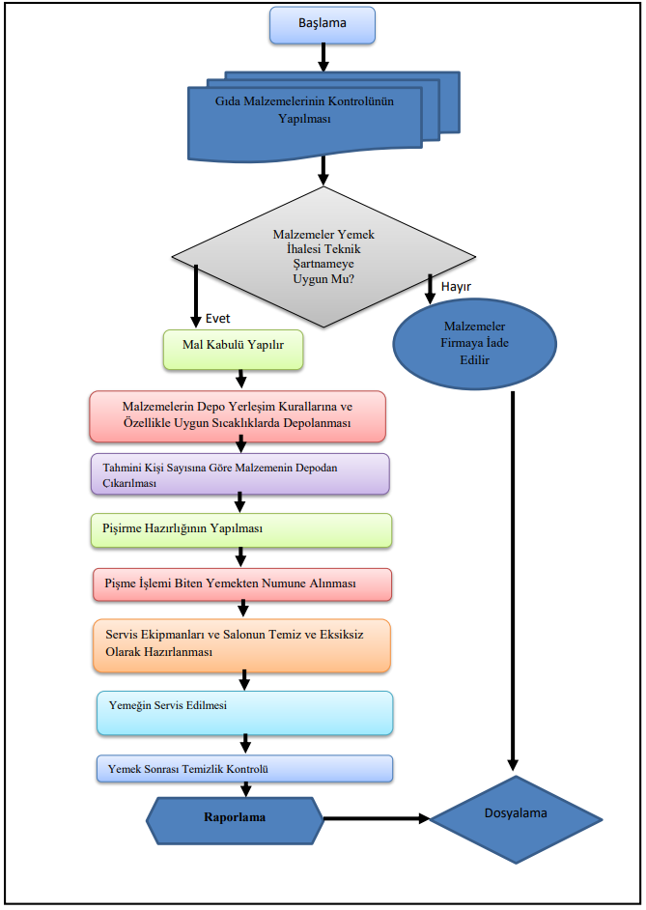
Sürecin Tedarikçisi: Sağlık, Kültür ve Spor Daire Başkanlığı, Hizmet Sağlayıcı Kurum ve Kuruluşlar

Süreç Adı: | Hakediş Ödemeleri Alt Detay Süreci

Bağlı Olduğu Alt Süreç: Sağlık, Kültür ve Spor Alt Süreci
Sürecin Sorumluları: Sağlık, Kültür ve Spor Daire Başkanı
Sürecin Uygulayıcıları: Sağlık, Kültür ve Spor Daire Başkanlığı Şube Müdürlükleri
Sürecin Amacı: SKS Daire Başkanlığı bünyesinde doğrudan temin ve ihale yoluyla alınan mal veya hizmetlerin öğrencilere beslenme, kültürel, teknik, sportif ve sosyal fayda sağlaması amaçlanmaktadır.
Sürecin Girdileri: 4734 Sayılı Kamu İhale Kanunu, Merkezi Yönetim Harcama Belgeleri Yönetmeliği

Sürecin Faaliyetleri:
- İlgili SKS Şube Müdürlüğünce yüklenici firmadan alınan mal veya hizmetlerin döküm formlarının ve hak ediş raporunun hazırlanması ve eklenecek belgeler ile birlikte Mali Hizmetler birimine teslim edilmesi
  - Uygun ise ödeme işlemleri sürecinin başlaması
  - Uygun değil ise sözlü olarak ilgili birime geri bildirim yapılması
- Yüklenici firmadan fatura ve 22/a vergi borcu dilekçesinin istenmesi
- Yüklenici firmanın SGK borcu sorgusunun istenmesi
- Hak edişlerin ödenmesi için gerekli evrakların hazırlanarak Strateji Geliştirme Daire Başkanlığına teslim edilmesi
Sürecin Çıktıları: Ödeme Emri Belgesi, Harcama Talimatı Onay Belgesi, Döküm Cetveli, Fatura, Hak Ediş Raporu, Vergi Borcu Dilekçesi, SGK Borcu Sorgusu
Sürecin Performans Göstergeleri:
- Düzenlenen Hak Ediş Sayısı
Sürecin Müşterisi: Akademik ve İdari Birimler, Öğrenciler
Sürecin Tedarikçisi: Sağlık, Kültür ve Spor Daire Başkanlığı ve İlgili Daire Başkanlıkları, Akademik ve İdari Birimler, Öğrenciler
Süreci Tanımlayanlar: Süreç Sorumlusu ve Uygulayıcıları, Süreç Yönetimi Çalışma Grubu

Süreç Adı: | Yemek Hizmeti Menü Planlama Alt Detay Süreci

Bağlı Olduğu Alt Süreç: Sağlık, Kültür ve Spor Alt Süreci
Sürecin Sorumluları: Sağlık, Kültür ve Spor Dairesi Başkanı
Sürecin Uygulayıcıları: Beslenme Şube Müdürlüğü, Menü Planlama Komisyonu
Sürecin Amacı: Öğrenci talepleri doğrultusunda, öğrencilerin günlük enerji gereksinimlerinin yarısını karşılayacak şekilde günlük dört kaptan oluşan menü oluşturmasının sağlanması.
Sürecin Girdileri: Hizmet İşleri Genel Şartnamesi, Teknik Şartname
Sürecin Faaliyetleri:
- Aylık menü planlamasının hazırlanması
- Aylık menünün kontrol edilmesi
- Aylık yemek menüsünün onaya sunulması
  - Onaylandı ise yükleniciye teslim edilmesi
  - Onaylanmadı ise düzeltilip onaya sunulması
- Yüklenici firma menüde değişiklik isterse, idareye yazılı olarak başvurması
Sürecin Çıktıları: Aylık Yemek Menüsü, Gerekli Teknik Dokümanlar
Sürecin Performans Göstergeleri:
- Yemek Tüketim Oranı:
((Tüketilen Yemek Sayısı) / (Sunulan Yemek Sayısı)) * 100
- Şikayetler Kapsamında Yapılan İyileştirme Sayısı
- Öğrenci Memnuniyet Anketi Oranı
Sürecin Müşterisi: Öğrenciler
Sürecin Tedarikçisi: Sağlık, Kültür ve Spor Daire Başkanlığı, Hizmet Sağlayıcı Kurum ve Kuruluşlar
Süreci Tanımlayanlar: Süreç Sorumlusu ve Uygulayıcıları, Süreç Yönetimi Çalışma Grubu

Süreç Adı: | Harcırah ve Katılım Ücreti Ödemeleri Alt Detay Süreci

Bağlı Olduğu Alt Süreç: Sağlık, Kültür ve Spor Alt Süreci
Sürecin Sorumluları: Sağlık, Kültür ve Spor Daire Başkanı
Sürecin Uygulayıcıları: Sağlık, Kültür ve Spor Daire Başkanlığı Şube Müdürlükleri
Sürecin Amacı: Görevlendirilen ve etkinliklere katılan öğrenci ve personelimize ait giderlerin bütçe imkanları doğrultusunda karşılanmasının sağlanması
Sürecin Girdileri: 2547 Sayılı Yükseköğretim Kanunu, 6245 Sayılı Harcırah Kanunu, Merkezi Yönetim Harcama Belgeleri Yönetmeliği
Sürecin Faaliyetleri:
- İstek yapan birim tarafından yönetim kurulu kararı alınarak EBYS’den talep yazısı ile başvurunun yapılması;
- SKS Daire Başkanlığı tarafından başvurunun incelenmesi;
  - Uygun değil ise gerekçeli yazı ile geri bildirimin yapılması
  - Uygun ise ödeme işlemleri sürecinin başlatılması
- Görevlendirme veya etkinlik tarihi bitiminden sonra ilgili evrakların taraflardan istenmesi (ek olarak yolluk bildirimi var ise imzalı suretinin alınması)
- Giderlerin ödenmesi için gerekli evrakların hazırlanarak Strateji Geliştirme Daire Başkanlığı’na teslim edilmesi
Sürecin Çıktıları: Ödeme Emri Belgesi, Harcama Talimatı Onay Belgesi, Yolluk Bildirim Formu, Bilet, Fatura, Katılım Belgesi, Dekont
Sürecin Performans Göstergeleri:
- Düzenlenen Ödeme Emri Sayısı
Sürecin Müşterisi: Akademik ve İdari Birimler, Öğrenciler
Sürecin Tedarikçisi: Sağlık, Kültür ve Spor Daire Başkanlığı, ilgili Daire Başkanlıkları, Akademik ve İdari Birimler, Öğrenciler
Süreci Tanımlayanlar: Süreç Sorumlusu ve Uygulayıcıları, Süreç Yönetimi Çalışma Grubu

Süreç Adı: | Malzeme ve Hizmet Talepleri Karşılama Alt Detay Süreci

Bağlı Olduğu Alt Süreç: Sağlık, Kültür ve Spor Alt Süreci
Sürecin Sorumluları: Sağlık, Kültür ve Spor Daire Başkanı
Sürecin Uygulayıcıları: Sağlık, Kültür ve Spor Daire Başkanlığı Şube Müdürlükleri
Sürecin Amacı: Üniversitemiz birimlerinden gelen öğrencilere yönelik malzeme ve hizmet isteklerinin bütçe imkanları dahilin de karşılanmasının sağlanması
Sürecin Girdileri: 4734 Sayılı Kamu İhale Kanunu, Merkezi Yönetim Harcama Belgeleri Yönetmeliği

Sürecin Faaliyetleri:
- Piyasa araştırmasının yapılması
- SKS Daire Başkanlığı tarafından talep yazısının incelenmesi;
  - Uygun ise ödeme işlemleri sürecinin başlatılması
  - Uygun değil ise gerekçeli yazı ile geri bildirimin yapılması
- Harcama talimatının SKS Daire Başkanlığı tarafından oluşturulması
- Satın alma yapılacak firmadan mal/hizmet, fatura ve 22/a vergi borcu dilekçesini istedikten sonra Muayene Komisyonunu oluşturup mal/hizmetin kabulünü yaparak Taşınır İşlem Fişini düzenlemesi ve asıllarını iki nüsha olarak SKS Daire Başkanlığı’na teslim etmesi
- Ödeme işlemleri için gerekli evrakların hazırlanarak Strateji Geliştirme Daire Başkanlığı’na teslim edilmesi
Sürecin Çıktıları: Ödeme Emri Belgesi, Harcama Talimatı Onay Belgesi, Talep Yazısı, Fatura, Muayene Raporu, Piyasa Araştırma Tutanağı, Teklif, Taşınır İşlem Fişi, Vergi Borcu Dilekçesi, Ekap
Yasaklılık Sorgulama, Sözleşme, Teknik Şartname
Sürecin Performans Göstergeleri:
- Düzenlenen Ödeme Emri Sayısı
Sürecin Müşterisi: Akademik ve İdari Birimler, Öğrenciler
Sürecin Tedarikçisi: Sağlık, Kültür ve Spor Daire Başkanlığı, ilgili Daire Başkanlıkları, Akademik ve İdari Birimler, Öğrenciler
Süreci Tanımlayanlar: Süreç Sorumlusu ve Uygulayıcıları, Süreç Yönetimi Çalışma Grubu

Süreç Adı: | SGK Prim Ödemeleri Alt Detay Süreci

Bağlı Olduğu Alt Süreç: Sağlık, Kültür ve Spor Alt Süreci
Sürecin Sorumluları: Sağlık, Kültür ve Spor Daire Başkanı
Sürecin Uygulayıcıları: Sağlık, Kültür ve Spor Daire Başkanlığı Şube Müdürlükleri
Sürecin Amacı: Üniversitemiz birimlerinde veya işletmelerde işyeri eğitimi gören (+1 İşyeri Uygulaması Kapsamında) ve zorunlu staja tabi öğrencilerimizin zorunlu SGK Prim ödemelerinin yapılması
Sürecin Girdileri: 5510 Sayılı Sosyal Sigortalar ve Genel Sağlık Sigortası Kanunu, 2547 Sayılı Yükseköğretim Kanunu, 3308 Sayılı Mesleki Eğitim Kanunu, Merkezi Yönetim Harcama Belgeleri Yönetmeliği

Sürecin Faaliyetleri:
- İlgili akademik birimin üst yazı ile SGK Prim Tahakkuk Fişleri ile Hizmet Listelerini SKS Daire Başkanlığı’na iletmesi
- SKS Daire Başkanlığı tarafından tahakkuk fişinin incelenmesi;
  - Uygun ise ödeme işlemleri sürecinin başlatılması
  - Uygun değil ise gerekçeli yazı ile geri bildirimin yapılması
- Primlerin ödenmesi için gerekli evrakların hazırlanarak Strateji Geliştirme Daire Başkanlığına teslim edilmesi
Sürecin Çıktıları: Ödeme Emri Belgesi, Harcama Talimatı Onay Belgesi, Tahakkuk Fişleri, Hizmet Listeleri

Sürecin Performans Göstergeleri:
- Düzenlenen Ödeme Emri Sayısı
Sürecin Müşterisi: Akademik ve İdari Birimler, Öğrenciler
Sürecin Tedarikçisi: Sağlık, Kültür ve Spor Daire Başkanlığı ve ilgili Daire Başkanlıkları, Akademik ve İdari Birimler, Öğrenciler
Süreci Tanımlayanlar: Süreç Sorumlusu ve Uygulayıcıları, Süreç Yönetimi Çalışma Grubu

